Государственное образовательное учреждение дополнительного профессионального образования (повышения квалификации) специалистов
«Кузбасский региональный институт повышения квалификации
и переподготовки работников образования»

Факультет повышения квалификации

Кафедра гуманитарных и художественно-эстетических дисциплин

Использование инновационных технологий обучения на уроках музыки как средство реализации требований ФГОС»
с 12.01 - 28.01.2017 г.

Исполнитель:
Караман Елена Юрьевна,
учитель музыки МБОУ «Лицей №89» г. Кемерово
Консультант:
Шаталова Ирина Леонидовна,
ст. преподаватель кафедры гуманитарных и художественно-эстетических дисциплин

Кемерово 2017

Оглавление
Введение 3
1.Определение понятий инновация и инновационные технологии 5
2. Использование инновационных технологий обучения на уроках музыки 7
2.1 Информационно – коммуникативные технологии. 8
2.2. Технология «продуктивного чтения» 9
2.3 Технология проектной деятельности. 10
2.4. Технология «интеллект карт» 11
3.Заключение 13
4.Список литературы 14

Введение
В современных условиях модернизации российского образования изменяются цели и задачи стоящие перед школой и учителями. Акцент переносится с “усвоения знаний” на формирование “компетентностей”.
На практике это находит свое выражение в формировании умений и навыков общения, умений и навыков действовать в социальных ситуациях, способность брать на себя ответственность, развивает навыки совместной деятельности, способность к саморазвитию; личностному целеполаганию; самоактуализации. Внедряются инновационные педагогические технологии, предусматривающие учет и развитие индивидуальных особенностей учащихся. Современные образовательные технологии можно рассматривать как ключевое условие повышения качества образования, снижения нагрузки учащихся, более эффективного использования учебного времени.
Основной целью современного музыкального образования в школе является «становление музыкальной культуры как неотъемлемой части духовной культуры» (Стандарт основного общего образования по искусству). Актуальными проблемами современного музыкального образования являются:
- использование комплексного подхода в преподавании на основе взаимодействия различных видов искусств;
- внедрение новых образовательных технологий;
- использование современных методов музыкального воспитания;
- принципов художественной дидактики;
- использование инновационных форм работы.

Цель данной работы: теоретически обосновать, представить и показать необходимость использования инновационных технологий обучения на уроках музыки.
Задачи:
- Определить понятие, методы, приёмы инновационных технологий;
- Проанализировать имеющийся опыт использования инновационных технологий на уроках музыки;
- Определить пути развития своей педагогической деятельности для реализации требований ФГОС.

1.Определение понятий инновация и инновационные технологии
Инновация - использование результатов научных исследований и разработок, направленных на совершенствование процесса деятельности производства, экономических, правовых и социальных отношений в области науки, культуры, образования и других сферах деятельности. (Суворова А.Л)
Определение «инновация» как педагогический критерий встречается последнее время часто, и в переводе означает «новшество», а более точно «в новое».
Технология – совокупность приёмов, применяемых в каком – либо деле, мастерстве, искусстве.
Педагогическая технология – продуманная во всех деталях модель совместной педагогической деятельности по проектированию, организации и осуществлению учебного процесса с безусловным обеспечением комфортных условий для учителя и учащихся.
Инновационные технологии - алгоритм последовательных действий, в системе вытекающих одно из другого, направленных на получение положительного конечного результата, альтернативные технологии, связанные с изменением организационных форм учебного процесса.
Инновационные технологии предполагают:
- Создание когнитивной схемы мышления;
- Воспитание чувства собственного достоинства ;
- Дифференцированный подход;
- Хорошее знание теоретического материала ;
- Создание проблемной ситуации;
- Работа с одаренными детьми.
Инновационные технологии предполагают:
1. Повышение уровня мотивации к учебному труду;
2. Формирование высокого уровня развития обучающихся на основе включения их в постоянную усложняющуюся деятельность;
3. Ведущая роль – формирование доброжелательной атмосферы, создание позитивного отношения к учению посредством индивидуального отношения к каждому ученику;
Инновационные технологии на уроках музыки помогают формировать навыки активного восприятия музыки, обогащают музыкальный опыт детей, прививают знания, позволяют добиться успеха и доводить до определённой степени состояние духовности, культурности, сознательности, нравственности учащихся через эмоциональные, душевные переживания и чувства.
Инновационные процессы в области музыкального образования – это всегда творчество, это всегда открытие, рождение нового. Именно на уроках музыки возможно создание наиболее благоприятной обстановки для всестороннего развития ребенка, раскрытия потенциала его творческих способностей и перспектив направления его будущей деятельности.
Использование инновационных педагогических технологий невозможно без знакомства с инновационным музыкально-педагогическим опытом, системами и технологиями преподавания предмета в школе и предполагает знание основных направлений и перспектив развития образования и педагогической науки. Наличие школьных программ и учебников, использование средств обучения и их дидактических возможностей, умение пользоваться современными научно обоснованными приемами, методами и средствами обучения музыке, в том числе техническими, информационными и компьютерными технологиями.

2. Использование инновационных технологий обучения на уроках музыки
Современный урок музыки – это урок, в ходе которого применяются современные педагогические технологии, компьютерные технологии, используются электронные музыкальные инструменты. Урок музыки характеризуется созданием творческой обстановки, где содержание занятий составляют эмоции и их субъективное переживание. Подобное содержание обуславливает выбор разнообразных методик, видов работы и новых мультимедийных средств.
Использование инновационных технологий позволяет осуществить задуманное, сделать урок современным. Использование компьютерных технологий в процессе обучения влияет на рост профессиональной компетентности учителя, что способствует значительному повышению качества образования.
Важным основанием для постижения новшеств современной музыкально-образовательной теории и практики является методика музыкального образования.
Учитель должен постоянно обогащать школьный репертуар музыкой разных направлений и стилей. Это помогает детям принять мысль о связи музыки с жизнью, внутренним миром человека. Для работы в условиях реализации ФГОС учителю необходимо использовать в своей работе основные инновационные технологии:
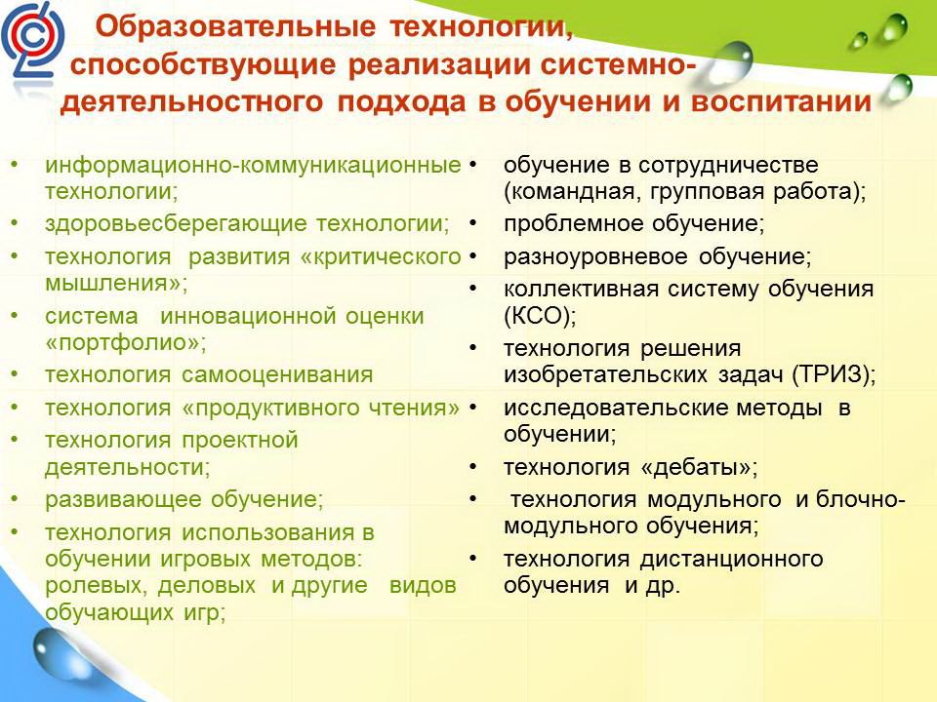
Рассмотрим некоторые из представленных технологий.

2.1 Информационно – коммуникативные технологии.
ИКТ технологии необходимы на уроках музыки. Применение мультимедийных средств - это развитие инновационного мышления ребенка в процессе изучения художественно-эстетических дисциплин в учебных заведениях для их интеллектуального развития и оптимизации образовательного процесса, развитию творческой компетентности учащихся.
На сегодняшний день существует много различных электронных изданий, которые могут быть использованы в музыкально-образовательной деятельности. "Энциклопедия классической музыки" включает 278 статей о композиторах всех стран, 209 музыкальных фрагментов самых известных произведений и описание их содержания. Показаны в анимации 44 музыкальных инструмента и даны образцы их звучания. Более ста статей познакомят с самыми известными исполнителями всего мира. Авторы рассказывают о десяти основных жанрах музыки (опера, балет, оперетта, симфония, концерт, соната, фортепианная музыка, камерно-инструментальная музыка, кантаты и оратории, песни и романсы) с иллюстрациями, видеофрагментами и отрывками музыкального звучания.
ИКТ технологии позволяют учащимся вместо скучных рефератов подготовить увлекательную презентацию.
При работе над презентацией ученик должен провести огромную научно-исследовательскую работу, использовать большое количество источников информации, что позволяет превратить каждую работу в продукт индивидуального творчества. Ученик при создании каждого слайда в презентации превращается в компьютерного художника (слайд должен быть эстетичным и отражать внутреннее отношение автора к излагаемому вопросу). Данный вид учебной деятельности позволяет развивать у ученика логическое мышление, формирует навыки. В процессе демонстрации презентации ученики приобретают опыт публичных выступлений, который, безусловно, пригодится в их дальнейшей жизни. Включается элемент соревнования, что позволяет повысить самооценку ученика, т.к. умение работать с компьютером является одним из элементов современной молодежной культуры.

2.2. Технология «продуктивного чтения»
Технология продуктивного чтения - это природосообразная образовательная технология, опирающаяся на законы читательской деятельности и обеспечивающая с помощью конкретных приёмов чтения полноценное восприятие и понимание текста читателем, активную читательскую позицию по отношению к тексту и его автору.
Цель технологии: формирование читательской компетенции школьника. В начальной школе необходимо заложить основы формирования грамотного читателя, у которого есть стойкая привычка к чтению, знающего книги, умеющего их самостоятельно выбирать.
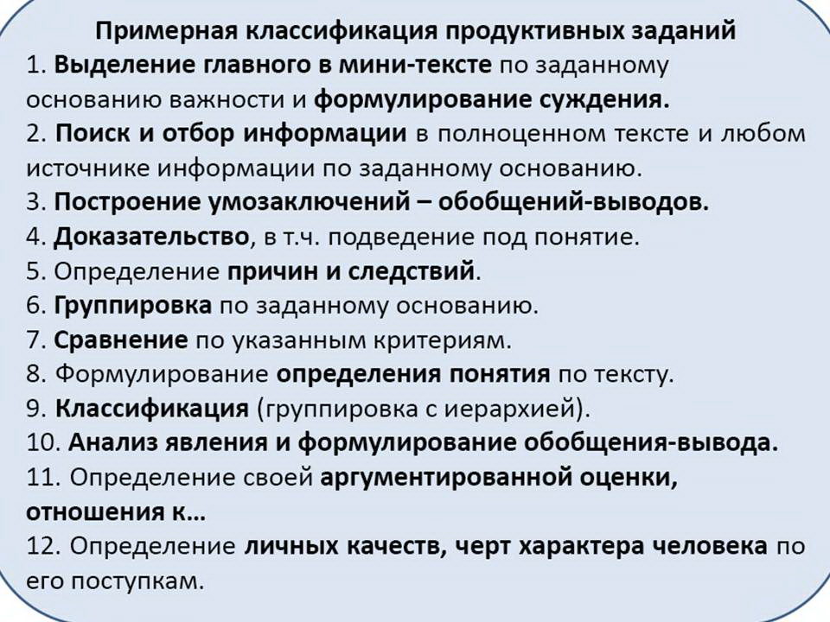

2.3 Технология проектной деятельности.
Использование проектной деятельности учащихся на уроках музыки способствует вовлечению учащихся в предметно – регулятивную, предметно – познавательную и предметно – коммуникативную деятельность, тем самым способствуя формированию коммуникативной компетенции, повышая интерес учащихся к учению. Каждый проект обязательно требует исследовательской работы учащихся. Отличительная черта проектной деятельности - поиск информации, которая затем будет обработана, осмыслена и представлена участниками проектной группы.
Школьный проект имеет следующую структуру:
1.Подготовительный, который включает в себя следующие шаги:
- планирование учителем проекта в рамках тем программы,
- выдвижение идеи учителем на уроке,
- обсуждение идеи обучающимися; выдвижение ими своих идей; аргументирование своего мнения.
2. Организация работы:
- формирование микрогрупп; определение целей и задач проекта, постановка проблемных вопросов,
- распределение заданий в микрогруппах,
- практическая деятельность обучающихся в рамках проекта.
3. Завершающий этап:
- промежуточный контроль (при длительном проекте),
- обсуждение способа оформления проекта,
- документирование проекта,
- презентация результатов проектов,
- подведение итогов выполнения проекта: обсуждение результатов, выставление оценок и т.д.
4. Этап практического использования результатов проекта.
При защите проекта, учащиеся применяют информационно – коммуникационных технологи, что делает урок познавательным, разнообразным, а самое главное – современным. Создание на уроке условий для проектно-исследовательской работы способствует активному вовлечению учащихся в творческий поиск, увеличивает объём знаний, добытых самостоятельно. Проект всегда дает возможность ученику учиться самому.

2.4. Технология «интеллект карт»
“Метод интеллект-карт” создан американским учёным и бизнесменом Тони Бьюзеном. По-английски он называется "mind maps".
Буквально слово "mind" означает "ум", а слово "maps" — "карты". В итоге получаются "карты ума".
Интеллект-карты – это уникальный и простой метод запоминания информации. Метод интеллектуальных карт наиболее полно отвечает особенностям работы человеческого мозга. Отличительным свойством методики является привлечение в процесс усвоения информации обоих полушарий головного мозга, благодаря чему обеспечивается его наиболее эффективная работа и информация сохраняется как в виде целостного образа так и в словесной форме (ключевые слова). С помощью используемых при построении карт зрительных образов обеспечивается создание глубокого впечатления, что существенно увеличивает запоминаемость материала и способность к воспроизведению.
Составление карты памяти предполагает использование различных графических средств (рисунков, символов, стрелочек, шрифтов).
Лист предпочтительно располагать горизонтально: так отводиться больше места под рисунок, что позволит расширять и моделировать его. В центре страницы пишется и выделяется главная идея (например, название новой темы). Используя разноцветные ручки, выводиться из «главной идеи» линии (ветви), каждая их которых выделяется под определенный рассматриваемый момент основной темы. Каждая ветвь подписывается. Для того чтобы назвать ветвь необходимо подобрать определенное ключевое слова, такое, чтобы оно наиболее полно соответствовало теме данной ветви. На крупных ветвях помещаются более мелкие, для их именования также подбираются наиболее подходящие ключевые слова.
Интеллектуальное развитие ребенка с применением карт осуществляется посредством развития детских ассоциаций, пополнения и активизации словарного запаса, развития связной речи, фантазии. Ребенок, работая с интеллектуальными картами, идет в своем развитии от простых логических операций: сравнение, сопоставление предметов, расположение в пространстве, к умению анализировать, дифференцировать, делать классификацию предметов, учиться различать, видовые понятия.

3.Заключение
Изучив понятие инновационные технологии и познакомившись с опытом их использования на уроках музыки я пришла к выводу, что использование различных инновационных технологий на уроках музыки необходимы в условиях реализации ФГОС. Все эти технологии позволяют достичь главной цели : развития интеллектуального, духовно-нравственного, творческого развития человека, воспитания художественной культуры учащихся .
Опыт ведущих педагогов показал, что в развитии интереса к предмету нельзя полагаться только на содержание изучаемого материала. Если учащиеся не вовлечены в активную деятельность, то любой материал вызовет у них созерцательный интерес к предмету. Для того чтобы разбудить в школьниках активную деятельность, им нужно предложить проблему интересную и значимую.
В своей дальнейшей педагогической деятельности считаю необходимым использование и внедрение инновационных технологий, так как они отвечают всем современным требованиям образования , уроки музыки становятся интересными, яркими, познавательными и позволяют формировать универсальные учебные действия, которые в свою очередь помогают сформировать метапредметные результаты, отвечающие принципам работы по федеральному государственному образовательному стандарту.

4.Список литературы
1. Алексеева, Л. Н. Инновационные технологии как ресурс эксперимента/ Л. Н. Алексеева// Учитель. - 2004. - № 3. - с. 78.
2. Дебердеева, Т. Х. Новые ценности образования в условиях информационного общества/ Т. Х. Дебердеева// Инновации в образовании. - 2005. - № 3. – с. 79.
3. Дьячкова Л. М. Инновационные формы работы на уроках музыки. -Биробиждан, 2004.
4. Кабалевский Д. Б. Как рассказывать детям о музыке. - М.: Спарк, 1999.
5.Клименко Т.К. Инновационное образование как фактор становления будущего учителя. Автореф. Дис. Хабаровск, 2000. – 289с.
6. Музыкальное образование в школе: Учеб. пособие для студентов муз. фак. и отд. высш. и сред. пед. учеб. заведений / Л. В. Школяр, В. А. Школяр, Е. Д. Критская и др.; Под ред. Л. В. Школяр. - М.: Издательский центр «Академия», 2001.
7. Ожегов С. Ю., Шведова Н. В. Толковый словарь. - М., 1983.
8. Пособие для учителей общеобразовательных учреждений. Уроки музыки. 7 класс [текст] / Сост. Г. П. Сергеева, Е.Д. Критская.– М. «Просвещение» 2011.-182с.
9. Реализация требований ФГОС начального и общего образования: художественно – эстетическое направление (музыка) [Текст] : методические материалы : в 2 частях/ сост.: Н.П. Сокольникова, И.Л. Шаталова.- Кемерово, 2013.- Ч.1.-129 с.- (Серия «Реализация ФГОС общего образования»).

